**Дидактическая игра «Угадай сказку»**

Цель: Уточнить знание народных, авторских сказок с использованием иллюстраций и загадок.

Сдобный, пышный, круглощекий,

У него румяный бок.

Убегает по дорожке и зовется……Колобок

Сидит в корзине девочка

У медведя за спиной.

Он, сам того не зная,

Везет ее домой.

Ну-ка отгадай загадку?

А потом ответь:

Названье этой сказочки….

«Маша и медведь»

Летела стрела, да упала в болото

Ну и в болоте достал ее кто-то,

Она попрощалась с зеленою кожей

И стала красавицей пригожей.

(«Царевна лягушка»)

Помогала им яблонька, печка

И даже голубая речка.

Все им помогали, все их укрывали,

К маменьке и папеньке они домой попали.

(«Гуси – лебеди»)

Сейчас мы расскажем о сказке такой,

Где синее море и берег морской,

Старик вышел в море и невод забросил,

Рыбка попалась, ее он попросит,

О жадной старухе рассказ тут идет,

А жадность всем известно к добру не ведет.

Осталась старуха с прежним корытом,

Не новым, а старым и разбитым.

(«Сказка о рыбаке и рыбке»)

С огромными зубами и длинным носом,

Эта злая бабка детей не переносит,

Старуха с костяной ногой,

Зовут ее …Бабой Ягой

Появилась девочка в серединке цветка

И была она не больше ноготка,

Все читали такую книжку

Знают эту девочку малышку.

(Дюймовочка)

Дидактическая игра «Угадай сказку по иллюстрации»

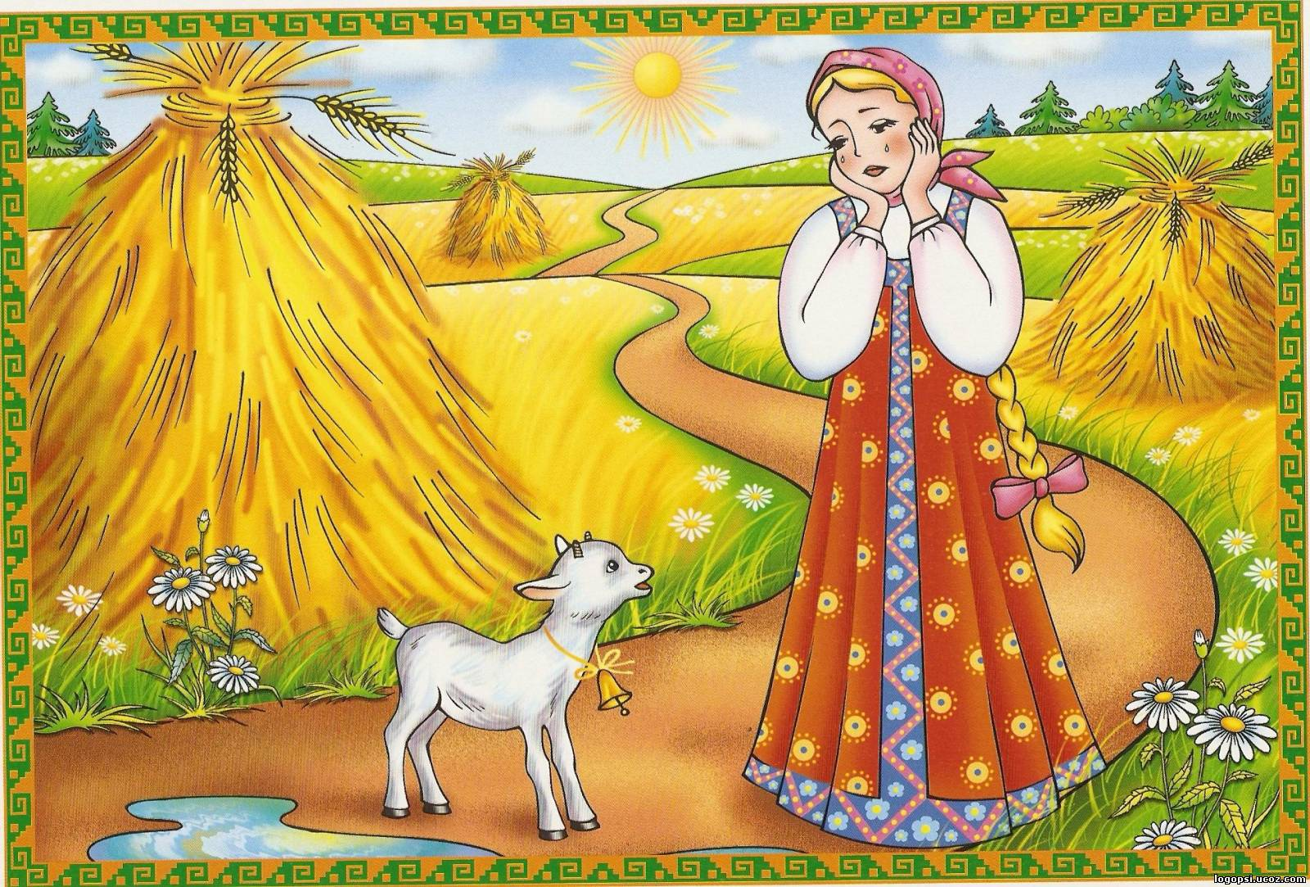

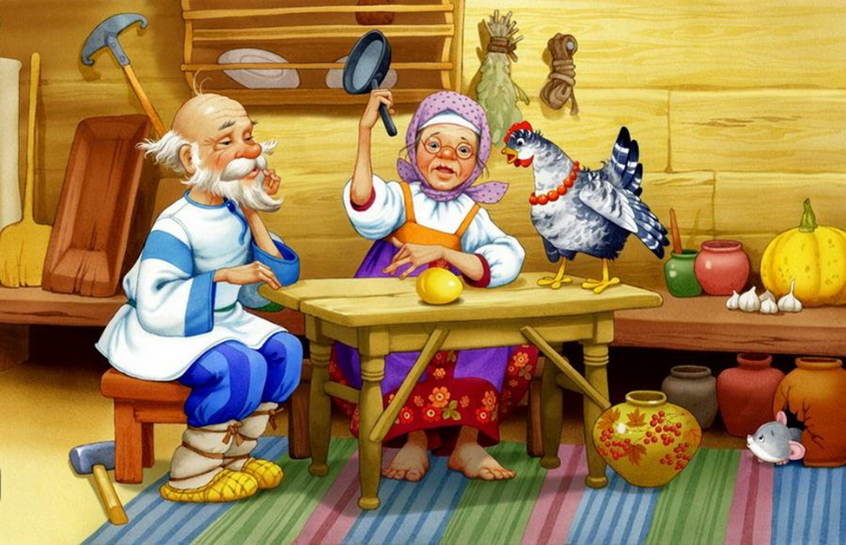

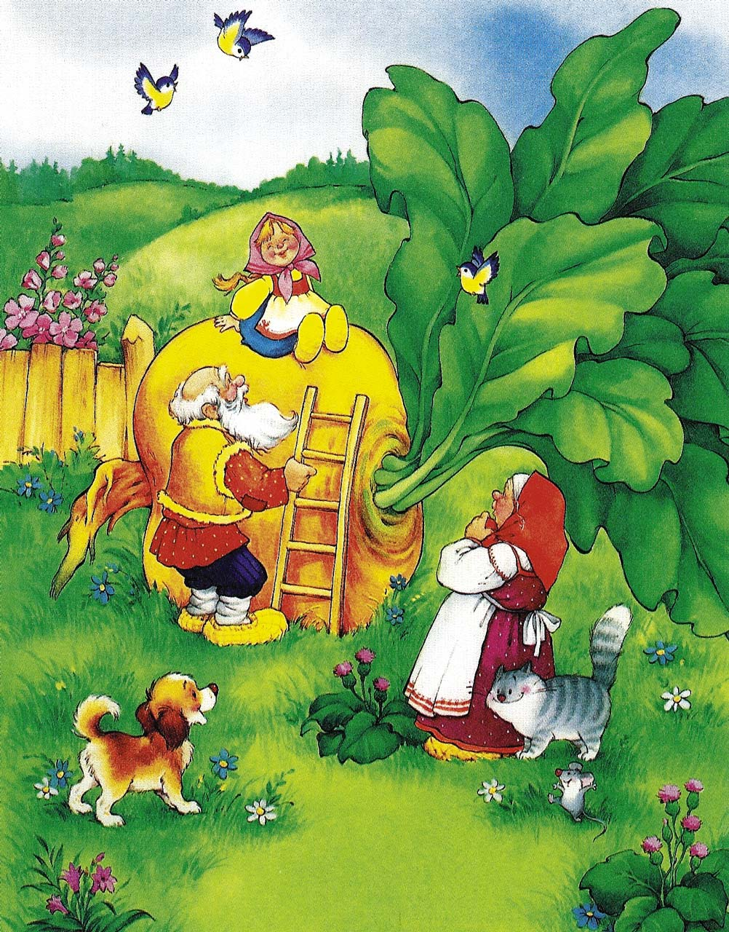

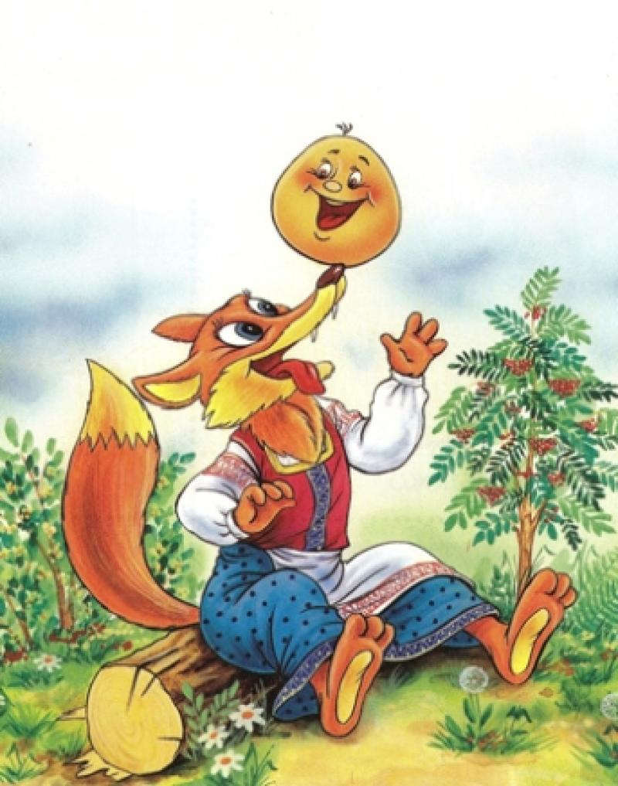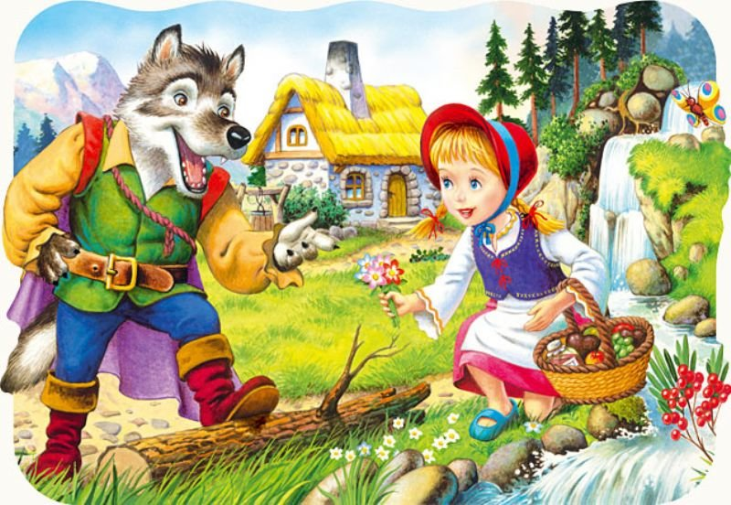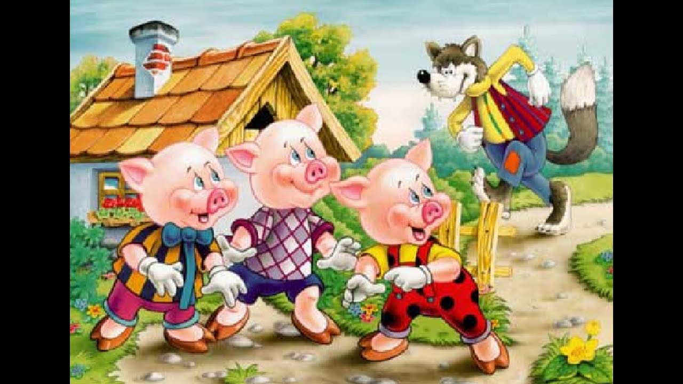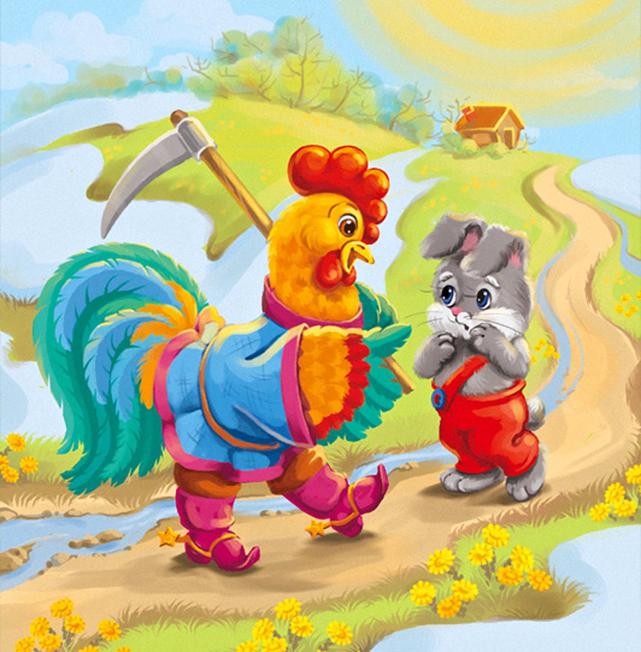

**Дидактическая игра «Назови сказку»**

Цель: Сформировать умение грамматически верно строить сложные предложения, развивать способность к анализу и синтезу.

Детям показывают иллюстрацию с изображением персонажей разных сказок (коллаж). Надо вспомнить сказки, персонажи которых изображены на картинке, и охарактеризовать героев.

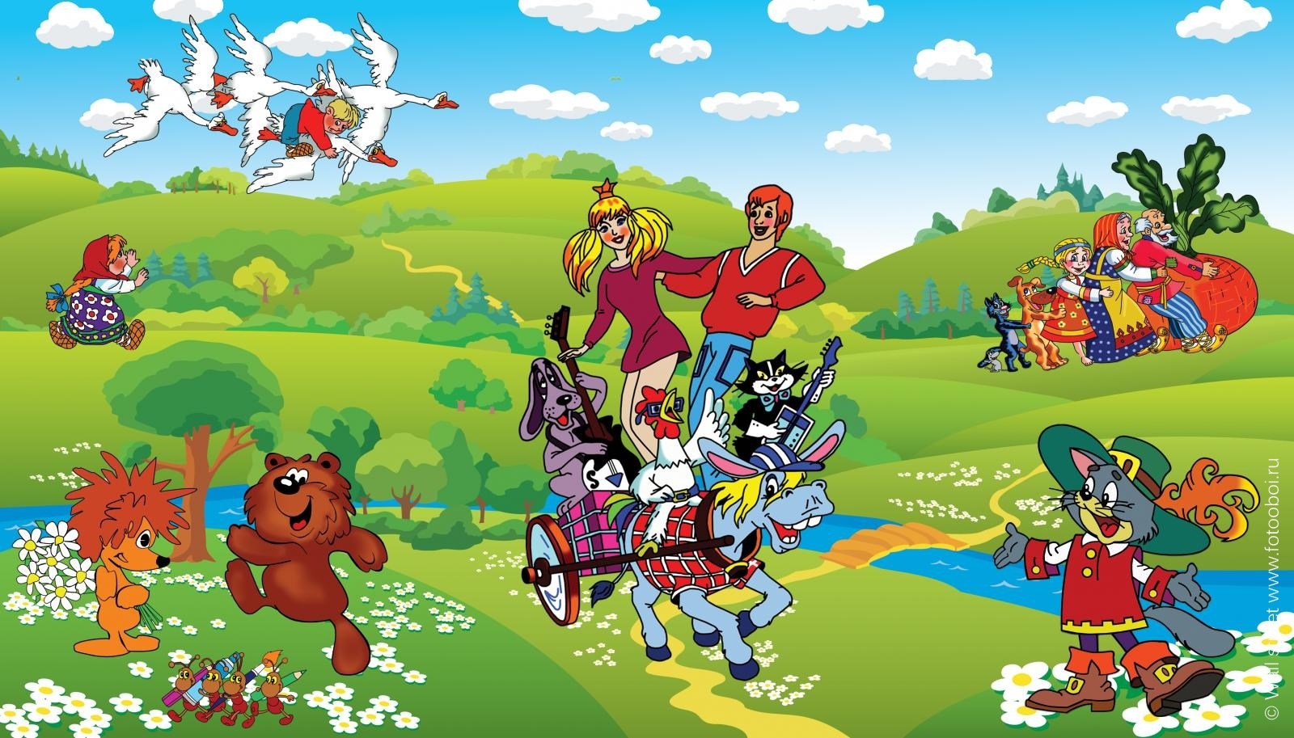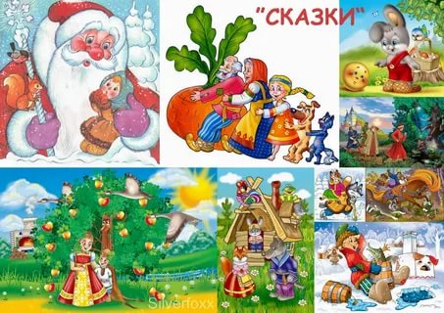

**Дидактическая игра «Расскажи сказку»**

Цель: Развивать умение воспроизводить сказку по памяти ранее полученную информацию; ориентируясь на символы, последовательно излагать содержание..

В этой игре используем таблицы, схемы. Прием рассказывания сказки по таблице наиболее доступен детям. ( Медведь обозначен темным кружочком: в этой сказке он не самый лучший персонаж) После усвоения данного метода детям не составляет труда рассказывать различные сказки.

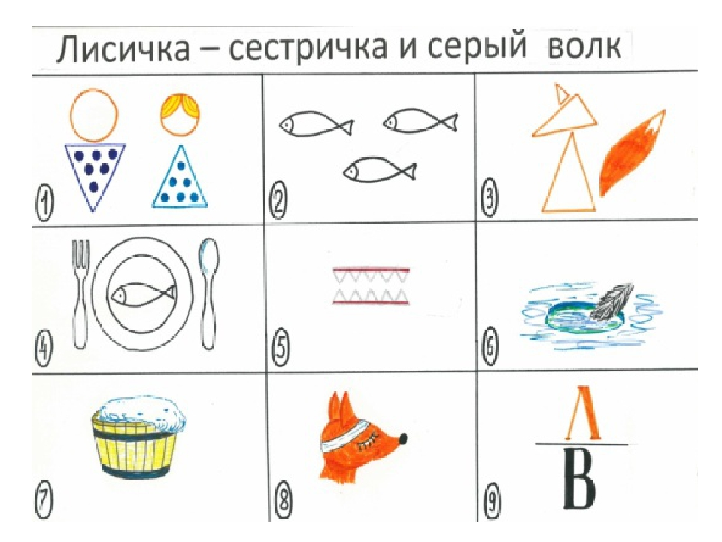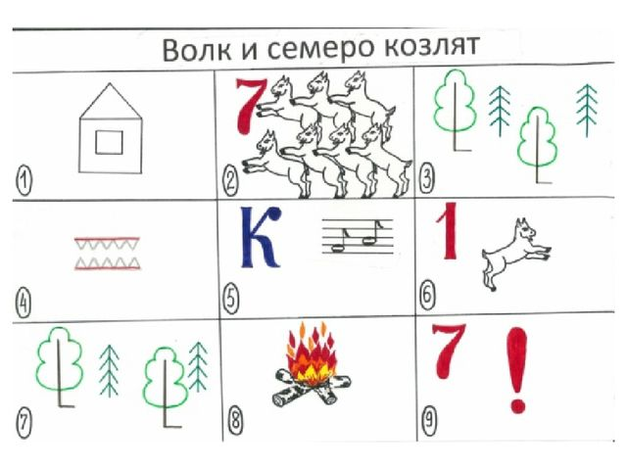

**Дидактическая игра «Что будет если……?»**

Цель: Учить обогащать речь развернутым диалогом , развивать умение чередовать прямую и косвенную речь.

Детям демонстрируют иллюстрации с изображением сюжетных ситуаций из двух сказок и предлагают подумать над тем, как бы развивался сюжет в связи с изменившейся ситуацией. (Прием изменения сюжета можно использовать на любом этапе его развертывания)

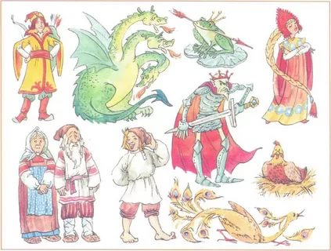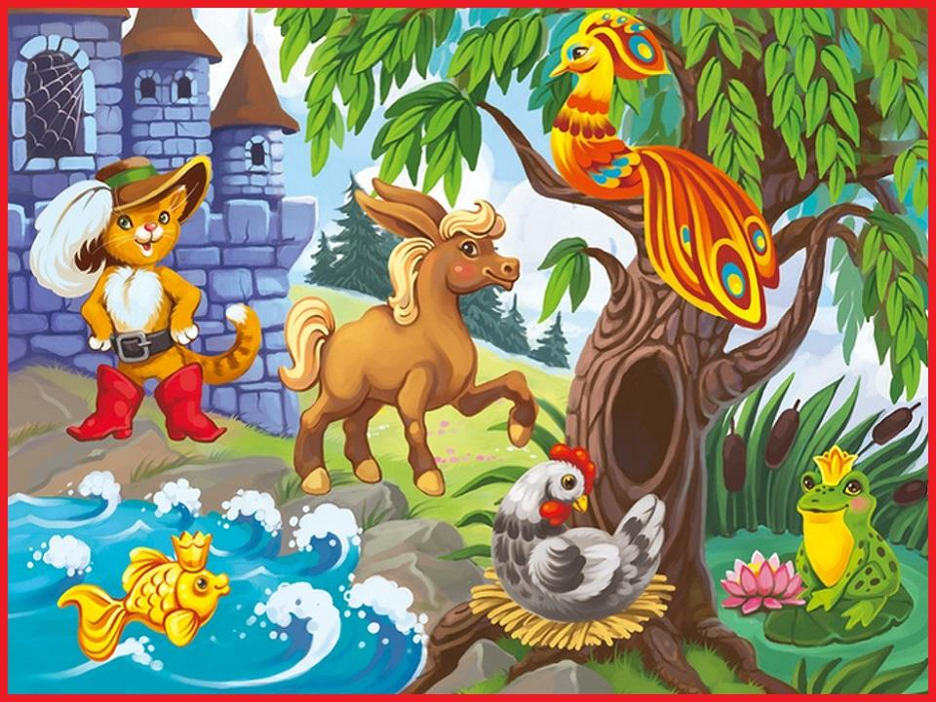

**Дидактическая игра «Сочиняем сказку»**

Цель : Учить использовать в речи сравнительную и превосходную степени имен прилагательных, развивать умение планировать рассказ, воображение, фантазию.

Детям предлагают любой пейзаж и набор предметных и сюжетных картинок: о ком могла бы быть сказка? как могла бы называться? Дети вместе с педагогом выбирают наиболее удачный вариант, например «Как Жужжа праздновала день рождения»

Усложнение. Детям предлагают набор картинок с изображением пейзажей, трафареты силуэтов тех животных, которые участвуют в задуманной ими сказке, обводят их по контуру, вырезают, раскрашивают, раскладывают на картинке пейзаже. И после этого рассказывают задуманную сказку.

**Дидактическая игра «Пословицы и сказки»**

Цель: Учить анализировать текст.

Детям предлагают проанализировать пословицу «Скоро сказка сказывается, да не скоро дело делается» и подобрать пословицу, схожую по смыслу («Не торопись языком, торопись делом»).

Данный материал можно сгруппировать в несколько (например, в три) занятий, но ребенок лучше усваивает информацию при многократном ее повторении. Поэтому можно, используя данный материал, запланировать восемь занятий на весь год (по одному занятию в месяц).

В данном выше материале в основном решаются задачи по развитию связной речи; его можно дополнить заданиями по формированию грамматического строя речи.

1-е задание. Кто больше подберет определений?

Цель. Упражнять в согласовании прилагательного с существительным в роде и числе(например, какой медведь в сказке «Теремок»?)

Усложнение. Сравнить волка в сказках «Лисичка – сестричка и серый волк» и «Волк и семеро козлят».

2-е задание. Придумай название сказке, используй опорные слова.

Цель. Продолжать работу над правильным построением фразы.

Детям предлагают «деформированную» фразу, например: волк, от, заяц, как, убегал. На ее основе можно составить название новой сказки – «Как заяц от волка убегал

3-е задание. Найди в разных сказках родственников и назови их.

Цель. Формировать навыки словообразования (например, лиса, лисица, лисонька; волк, волчок, волчище и т.д)

4-е задание. Узнай, чей домик

Цель. Формировать навыки образования притяжательных прилагательных, правильного использования предлогов в речи.

Детям предлагают сказать: чью голову они видят в окошке? Чей хвост выглядывает из-за домика? Следы чьих лап видны перед домиком? (Лисий, беличий, заячьи, волчьи, медвежья, собачья и т.д)

5-е задание. Какие они разные – эти животные

Цель: Пополнить активную речь антонимами.

В сказке «Лисичка – сестричка и серый волк» лиса – хитрая а волк…наивный. В сказке «Заячья избушка» заяц добрый, а лиса …злая, петух…смелый, а медведь …трусливый